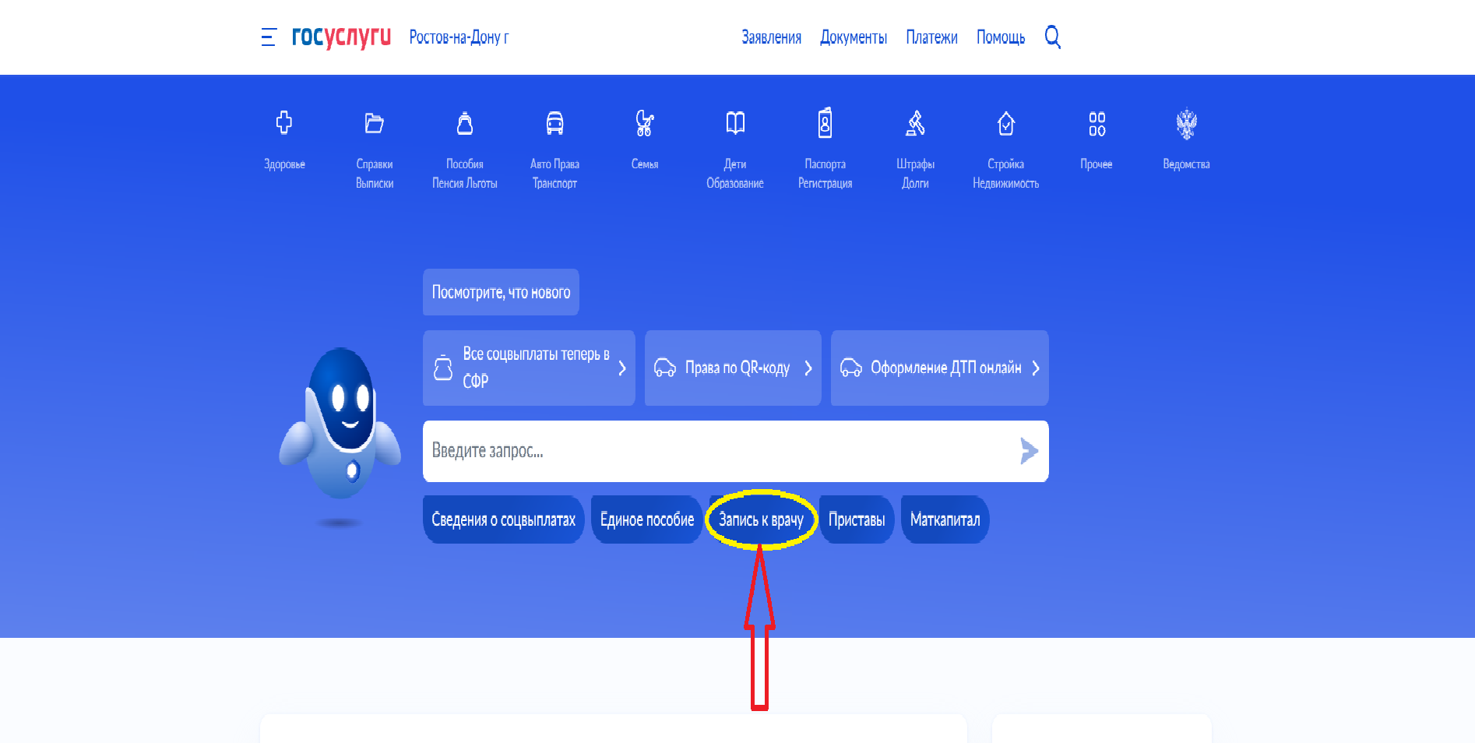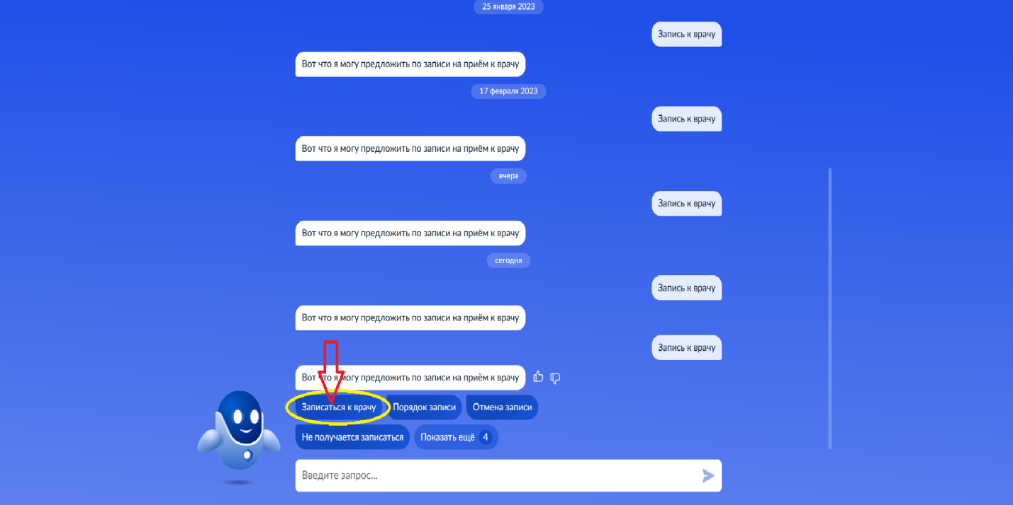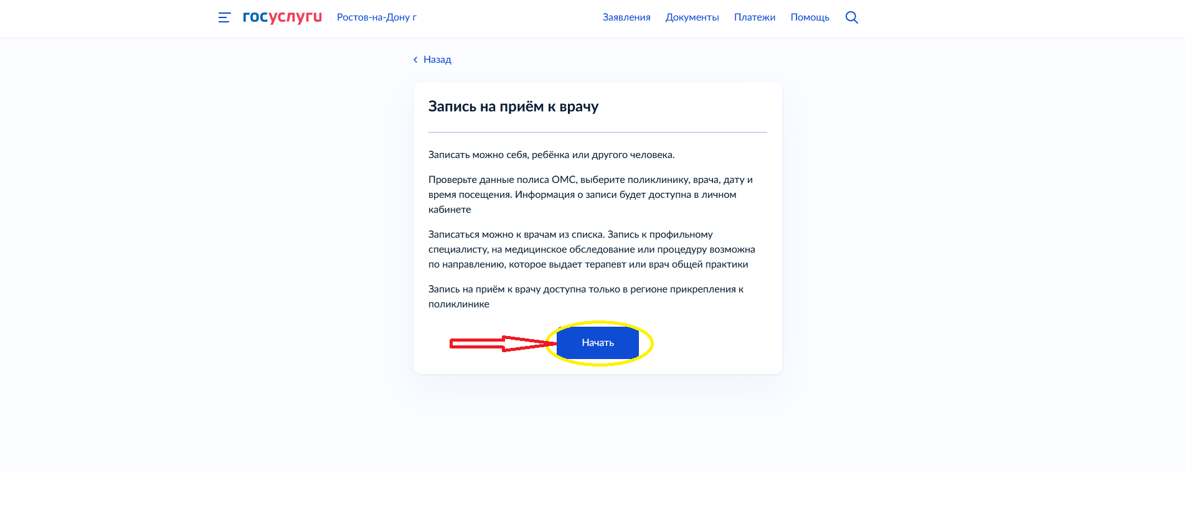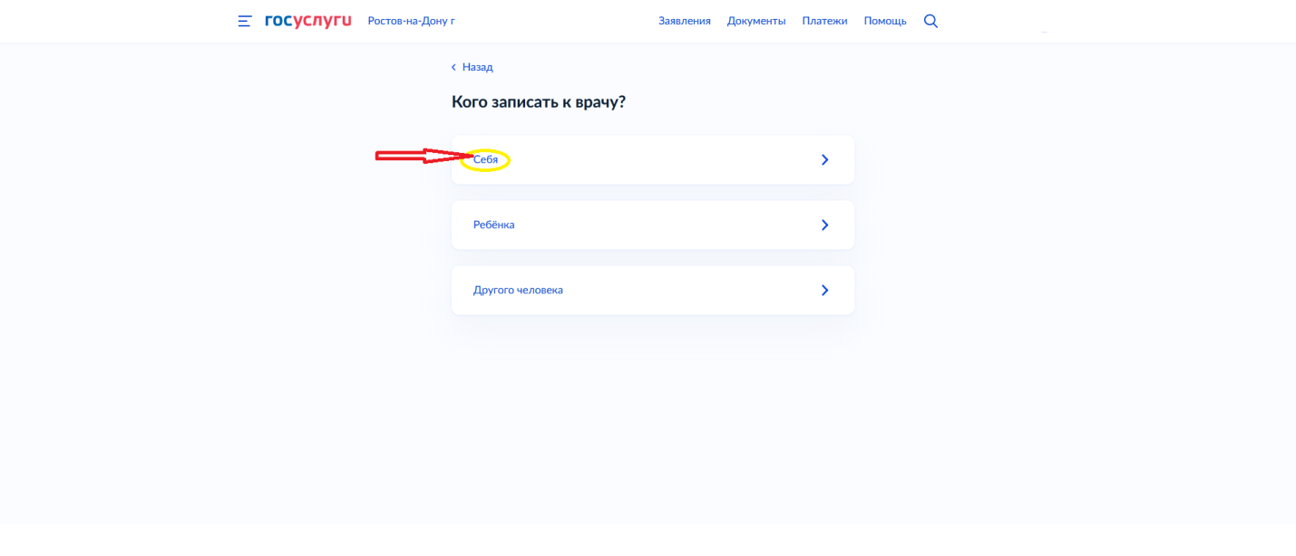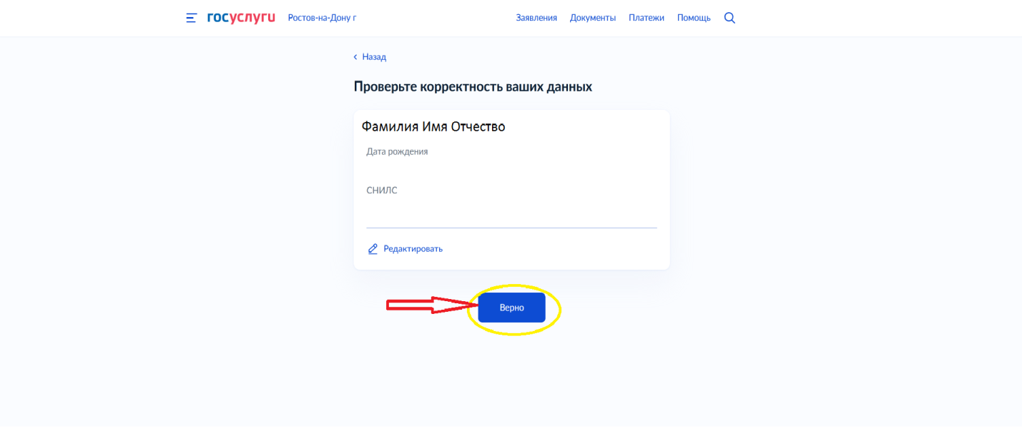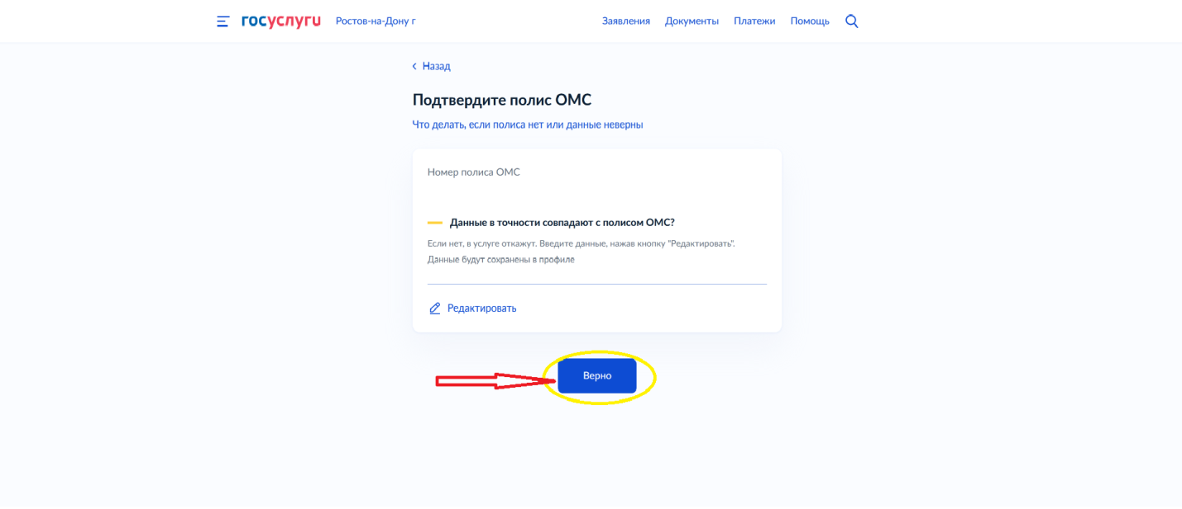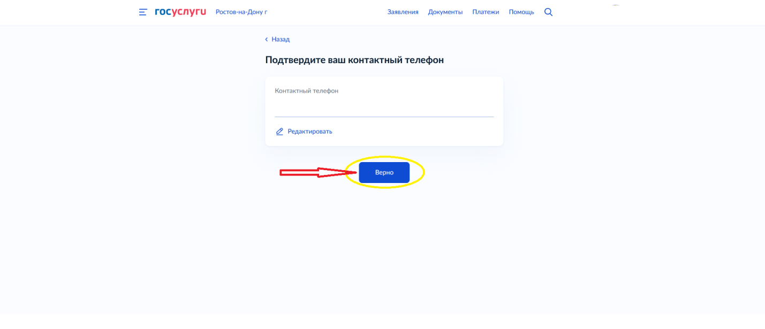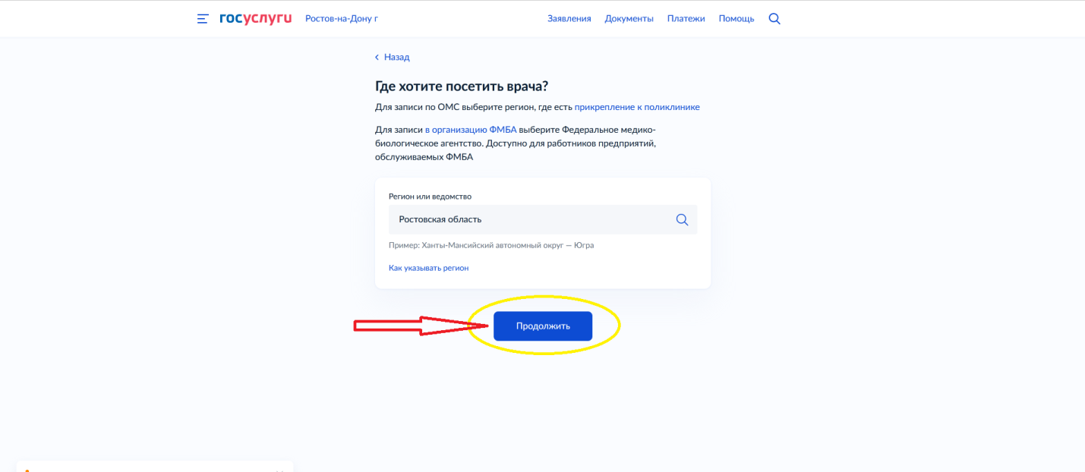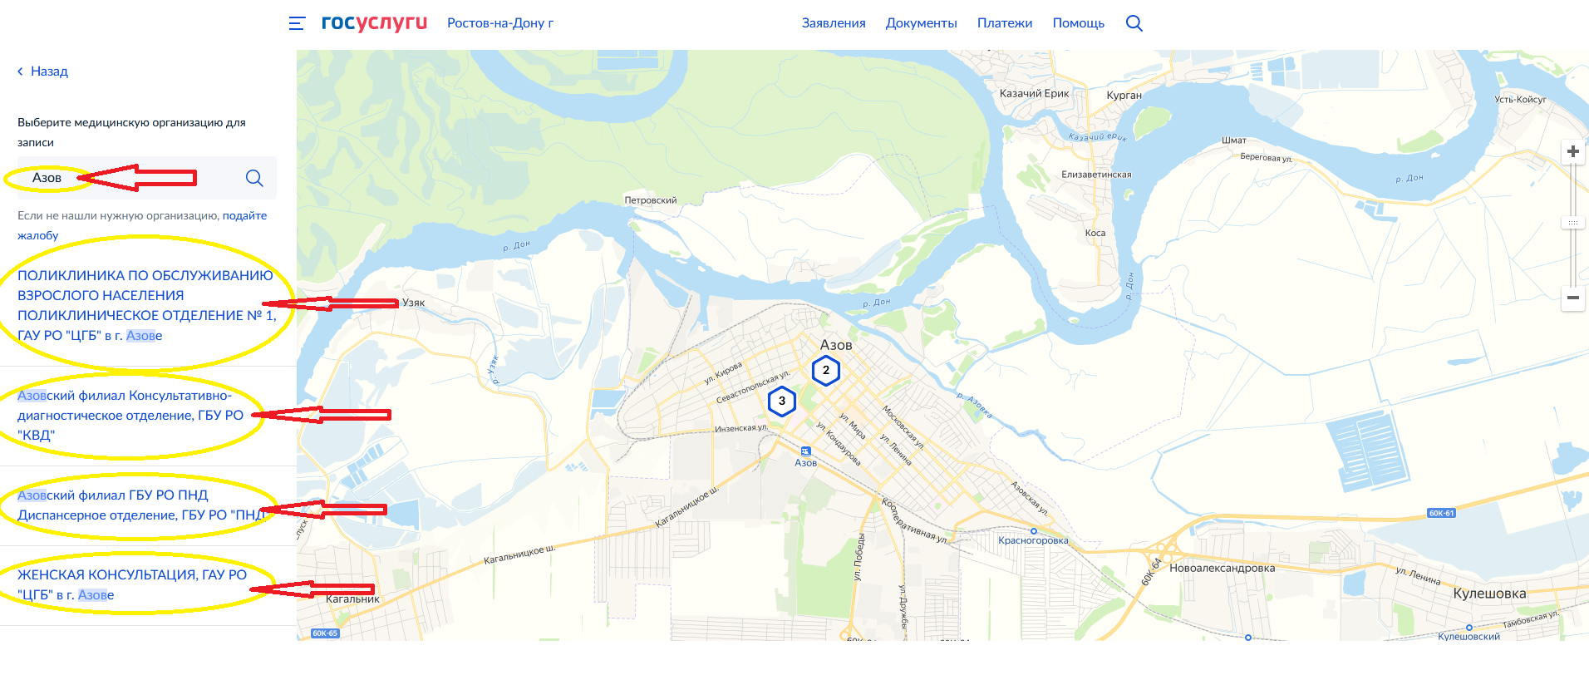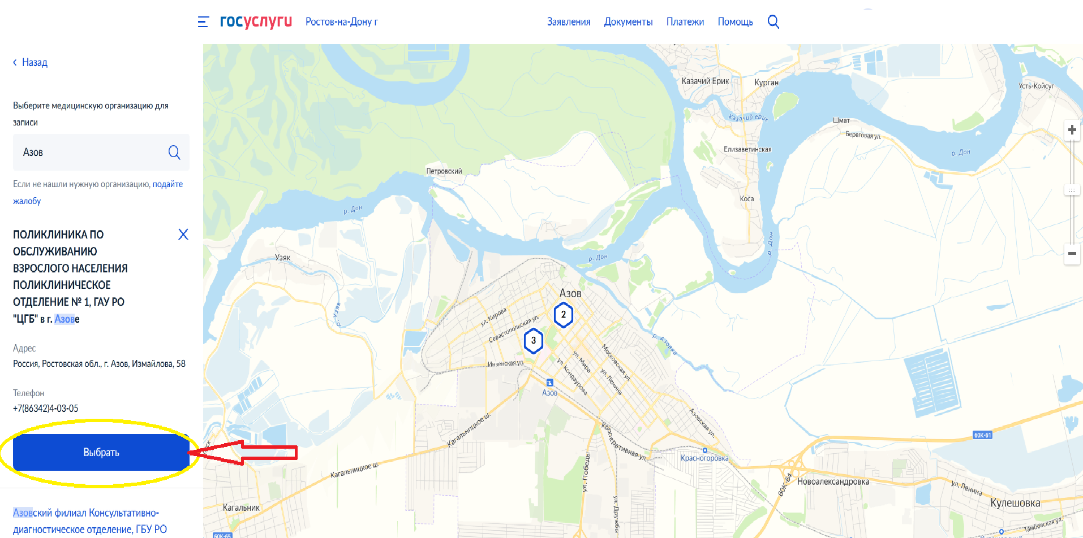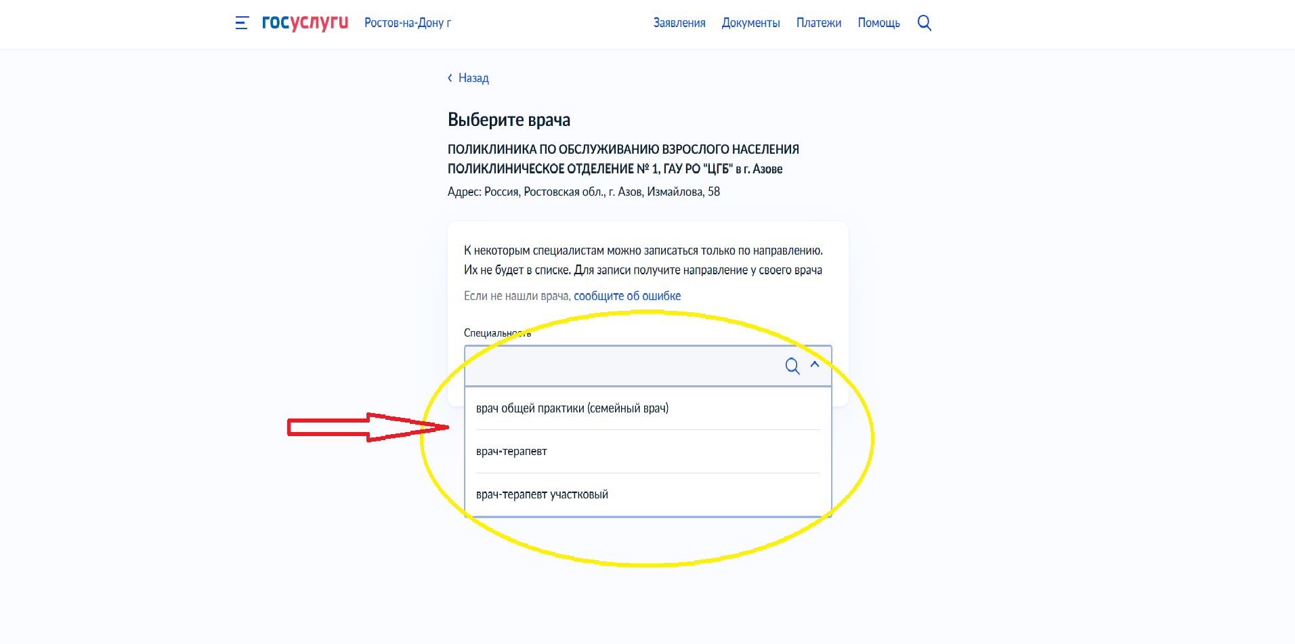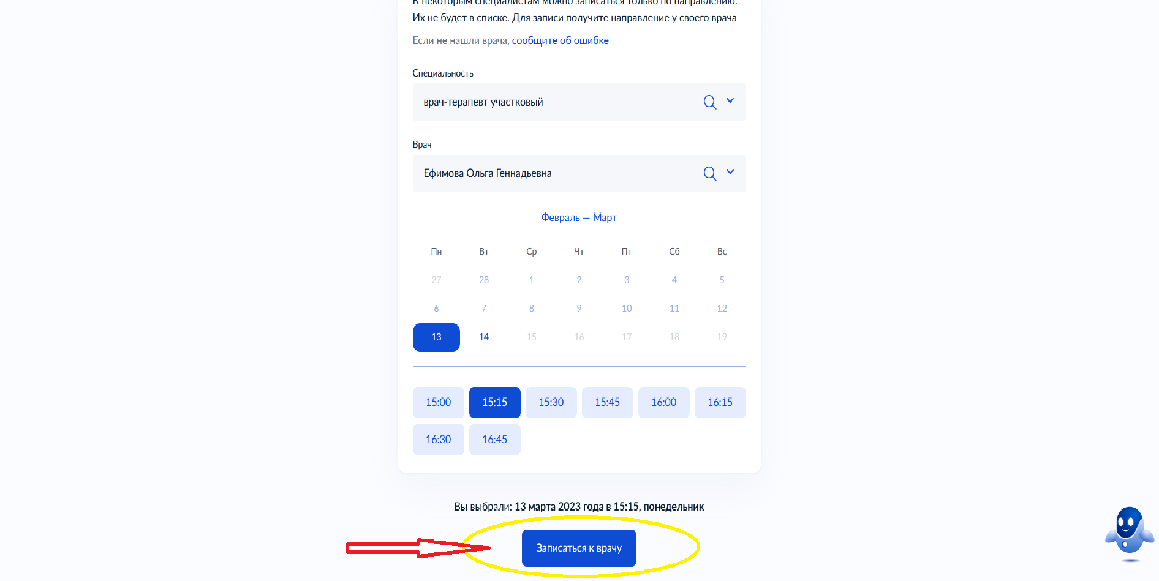
Если, не смотря на корректный и достоверный ввод, вам так и не удалось самостоятельно записаться на прием к специалисту, вам следует обратиться на горячую линию колл центра по телефонам (86342)3-62-80, (86342)3-62-64, (86342)3-61-90, (86342)3-61-71, (86342)3-59-37, (86342)3-59-33, (86342)3-59-32, (86342)3-59-30, (86342)3-59-28, (86342)4-02-66, (86342)4-02-05, (86342)6-20-58, (86342)6-34-38, (86342)6-71-18, (86342)4-02-33, (86342)6-77-65, (86342)4-03-05, (86342)4-31-03
Кроме того Вы можете обратиться к заведующему Отделом по качеству и безопасности медицинской деятельности Александрову Олегу Валерьевичу тел. (86342) 4-17-87 доб 262

